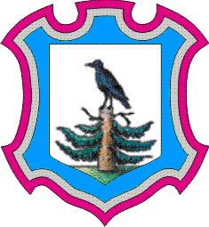

OBČINA VRANSKO
Vransko 59, 3305 VRANSKO
tel.: (03) 703 28 00, e-naslov: obcina.vransko@vransko.si
Občina Vransko
Komisija za mandatna vprašanja, volitve, imenovanja in priznanja
Vransko 59
3305 Vransko

PREDLAGATELJ

Ime in priimek: ______________________________________________________________
Naslov: ____________________________________________________________________
*Telefon: ___________________________________________________________________

PREDLOG ZA OBČINSKO PRIZNANJE

PODATKI O KANDIDATU

Ime in priimek /naziv organizacije: ______________________________________________
Naslov /sedež organizacije: ____________________________________________________

Ali je kandidat že prejel občinsko priznanje (označite):
- DA (Katero in kdaj?) ________________________________________________________
- NE

Vrsta predlaganega priznanja (označite):
- PRIZNANJE OBČINE VRANSKO
- PLAKETA OBČINE VRANSKO
- GRB OBČINE VRANSKO
- ČASTNI OBČAN OBČINE VRANSKO

Utemeljitev predloga (obširnejša pisna utemeljitev naj vsebuje
- za posameznika: življenjepis kandidata ter njegove dosežke, ki utemeljujejo predlagano vrsto
priznanja
- za organizacije, podjetja, skupnosti, društva: prikaz razvoja in uspešnosti poslovanja z navedbo in utemeljitvijo dosežkov, zaradi katerih se organizacijo, podjetje, skupnost, društvo predlaga za podelitev občinskega priznanja):

Kraj in datum: ________________________ Podpis predlagatelja:___________________

